МУНИЦИПАЛЬНОЕ КАЗЁННОЕ УЧРЕЖДЕНИЕ ДОПОЛНИТЕЛЬНОГО ОБРАЗОВАНИЯ «ДЕТСКО-ЮНОШЕСКАЯ СПОРТИВНАЯ ШКОЛА» АРЗГИРСКОГО РАЙОНА СТАВРОПОЛЬСКОГО КРАЯ

МЕТОДИЧЕСКАЯ РАЗРАБОТКА
На тему: «Гигиенические требования
к спортивной одежде юного спортсмена»

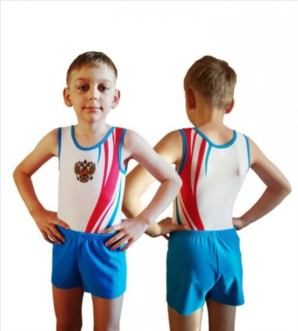

Автор: методист МКУ ДО ДЮСШ
И.Н. Соловьёва

2016 год

Как выбрать одежду, чтобы она стала хорошим мотиватором.

Тщательный выбор одежды для спорта – не только дань моде и желание быть привлекательным (хотя и это конечно тоже). Правильно подобранный костюм, обувь и аксессуары способны наполнить твою тренировку истинным наслаждением, не говоря уже о том, что ждущая в сумке новенькая спортивная форма – прекрасный стимул поскорее бежать в спортивный зал.

Осталось только разобрать, какая же именно форма станет не только хорошим мотиватором, но и сделает твою тренировку более эффективной.

Одеваемся по правилам. Требования к спортивной одежде.

- Комфорт и удобство прежде всего. Лучшая одежда для любого вида спорта – это та, о которой вы не вспоминаете во время тренировки, то есть одежда, предоставляющая максимум свободы. При этом она не должна тебе мешать, натирать и стеснять движения. Неудобная спортивная одежда может мешать во время занятия или даже спровоцировать травму.

2.Стоит также обратить внимание на цвет одежды – если у тебя очень сильное потоотделение, или ты лишь недавно начал заниматься спортом, лучше остановить выбор на одежде чёрного или тёмно-синего цвета. На тёмной одежде менее заметны влажные потёки, чем на белом или цветном. Обычные прямые х/б футболки прекрасно впитывают пот, но очень трудно контролировать точность своих движений в мешковатом балахоне.

3.Свой размер. Важно чтобы одежда для тренировок была твоего размера. Родители! Не гонитесь за высокой ценой, считая, что дорогая одежда прослужит очень долго. Естественно, более качественная одежда прослужит дольше, но даже она протрётся и потеряет эластичность во время тренировок.

4.Обувь. Выбирай соответствующую одежду для избранного вида спорта. В общих чертах, обувь для спорта должна быть удобной, лёгкой, соответствовать размеру.
Правило новой обуви – для первых занятий стоит наклеить на проблемные места (там, где обычно натираете обувью кожу) пластырь. Так ты избежишь образования мозолей, пока разнашиваешь обувь и привыкаешь ней. Не забывай о носках! Нельзя заниматься спортом в обуви без носков, поскольку именно ткань носков впитает пот и опять же предотвратит натирание ступней и образование грибка стоп.

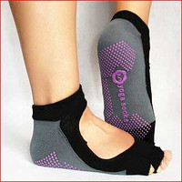
5.Удобные мелочи. Аксессуары созданы не только украшать спортсмена, часто без них никак не обойтись. Если ты занимаешься и на тренажёрах, атлетические перчатки предотвратят появление мозолей, избавят от «скользких рук», улучшая сцепление с поручнями на тренажёрах.

Обязательно позаботься о ёмкости для напитка.
Эластичная повязка будет уместна, если тебе нужно убрать волосы и впитать стекающий пот, чтобы видеть перед собой «суровое лицо тренера».

Выбираем материал: натуральная или синтетическая одежда для занятий?

Нет ничего приятнее одежды из хлопка, это правда. В одежде из натуральных материалов приятно заниматься, она хорошо впитывает влагу, не раздражает кожу.
При всём этом использование спортивной одежды из хлопка имеет ряд недостатков:
- горловина, колени, локти вытягиваются очень быстро;
- когда ты сильно потеешь, натуральная ткань начинает липнуть к телу;
- натуральная ткань мнётся, быстро изнашивается.

Относительно высокотехнологичной одежды из качественной синтетической ткани (мерил, сапплекс, смесовая ткань с добавлением полиэстера и эластана), она очень практична, не теряет форму, с лёгкостью выводит остатки влаги, не портится от хлорированной воды, морской соли, не выгорает, даёт ощущение сухости и комфорта (перфорация, опять же в нужных местах). Перечень достоинств спортивной одежды впечатляет.

Но и без недостатков у специализированной одежды не обойтись:

- синтетическая ткань может пересушивать кожу;
- высококачественная синтетика считается не аллергенной, хотя, конечно же, всё индивидуально, всегда есть шанс попасть на подделку;
- если на коже имеются раздражения, синтетика может их усилить;
- стоимость высокотехнологичной одежды гораздо выше, чем цена х/б футболки и шортов.

«Гигиенические особенности юного спортсмена»

Ты хорошо знаешь, что занятия спортом приносят большую пользу здоровью, улучшают физическое развитие. Если ты будешь добросовестно посещать занятия, с увлечением тренироваться, то очень скоро ощутишь несомненную пользу от этих занятий. Если ты не вовремя ложишься спать, нерегулярно питаешься, неправильно отдыхаешь, то это будет большой помехой в спортивных занятиях, вредно отразится на здоровье. Молодой спортсмен должен иметь определенный распорядок дня. Весь день должен быть распланирован: когда вставать, делать зарядку, завтракать, идти в школу, готовить уроки, тренироваться, гулять и т.д.
Спортивную форму которую ты выбрал по моим советам(трико, трусики, плавки, носки, купальник или футболлку) нужно стирать после каждой тренировки, чтобы каждое новое занятие начинать в чистой и опрятной форме. Постарайся эту обязанность не взваливать на маму. Ухаживать за своей спортивной формой надо приучаться самому. Это совсем нетрудно, только не ленись! Попробуй, и увидишь, как у тебя все будет хорошо получаться, не хуже, чем у мамы.
Несколько слов о ногтях. О том, что они должны быть чистыми, тебе, я думаю, не надо напоминать, но они должны быть еще и коротко острижены, это необходимо сделать для того, чтобы во время занятий не поцарапать своего партнера. Не стриги перед самой тренировкой. У среза ногтя образуется острый режущий край. Он-то и может нанести царапины сильнее, чем длинные ногти. Поэтому нужно обтачивать режущие края ногтей пилочкой. По всем вопросам личной гигиены и гигиены тренировки не забывай советоваться с врачом в школе и тренером.
Спортсмен должен:
1) строго соблюдать спортивный режим. Регулярно работать, тренироваться, отдыхать, принимать пищу и т.д.;
2) поддерживать в чистоте кожу, волосы, ногти, спортивную форму, одежду и обувь. Занимающиеся обязаны приходить в зал с чистыми руками, ногами и после занятий обязательно мыться в душе с мочалкой и мылом. Волосы должны быть коротко острижены. Не следует смазывать волосы бриолином и другими мазями. Необходимо коротко стричь ногти; длинные ногти быстро ломаются и служат причиной повреждения кожи (ссадины, царапины);
3) следить за полостью рта. Ежедневно чистить зубы во время утреннего туалета, вечером целесообразно прополоскать рот; можно чистить зубы вечером, а прополаскивать рот утром.
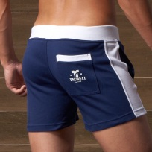
Гигиенические требования к спортивной форме. Спортивную одежду, следует стирать не реже одного раза в неделю.

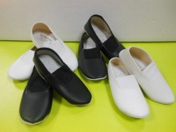
Чешки или носки должны быть чистыми. Их рекомендуется стирать или мыть водой. Чешки необходимо чистить раствором нашатырного спирта. Малейшие дефекты в одежде и обуви исправляют до занятия.

Форма должна быть подогнана точно по росту и соответствовать требованиям правил. Нельзя, чтобы она стесняла движения или была слишком свободной.
Спортивную форму следует надевать только для занятий в зале. Не разрешается тренироваться в форме, предназначенной для выступлений на соревнованиях или которую ты носишь повседневно. На обуви и одежде не должно быть металлических и пластмассовых застежек, пряжек, пуговиц и др. не разрешается носить украшения (цепочки, серьги, кольца и т.д.)

Гигиена мест занятий. Входить в зал следует только в спортивной форме. Перед переодеванием для занятий следует зайти в туалет. Заходить в туалет в спортивной обуви не разрешается. Спортсмены допускаются на занятия только в чистой спортивной форме. В зале следует регулярно проводить уборку.
Вентиляция позволяет создавать в зале нормальный микроклимат. При этом надо следить, чтобы не было сквозняков во время занятий, так как они могут быть причиной простудных заболеваний. Нормальная температура для занятий в зале 16 - 18 С. Занятия в зале при температуре менее 10С и более 25С не разрешаются, на улице - при температуре менее 12С и более 27С.
В беседе тренер рассказывает занимающимся о гигиенических требованиях, предъявляемых к местам занятий; как, когда и кем проводится уборка зала, как регулировать вентиляцию и т.д. Полезно после занятий организовать уборку оборудования.
Личная гигиена спортсмена. Специфические условия, в которых проводится тренировка, обязывают тщательно следить за чистотой тела и соблюдением правил личной и общественной гигиены. После каждого тренировочного занятия необходимо принять горячий душ. Свое личное спортивное снаряжение (чешки, носки, купальник, тренировочный костюм) спортсмен обязан содержать в чистоте, необходимо регулярно стирать.
И тогда все спортивные вершины будут у твоих ног !!!

